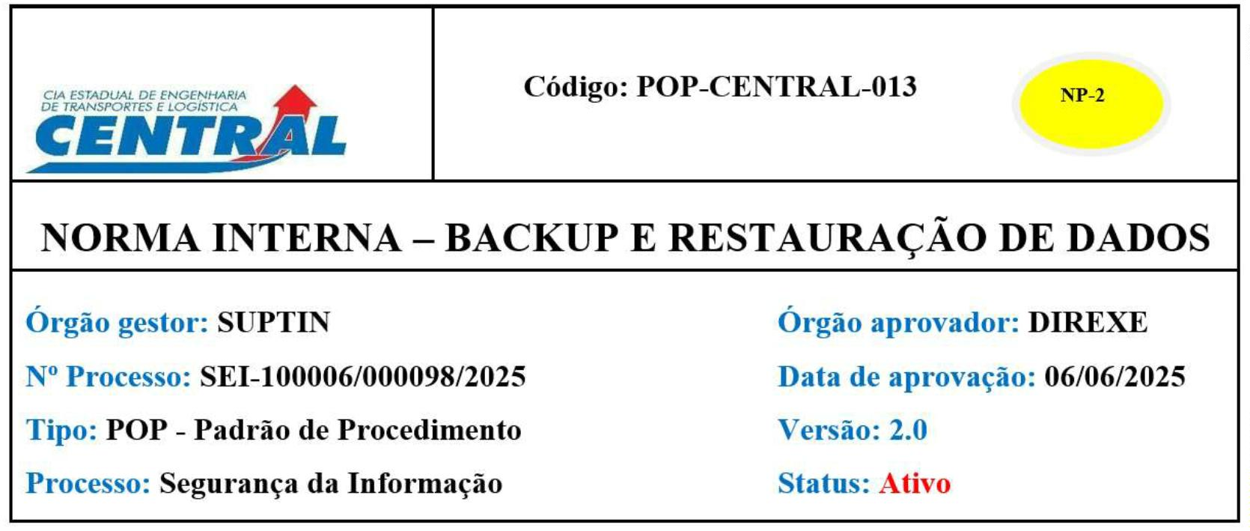10/06/25, 17:21 SEI/ERJ - 101965813 - Norma Interna
1. OBJETIVO
Esta norma tem como objetivo estabelecer diretrizes claras e detalhadas para salvaguardar os dados do sistema
computacional (backup) da Companhia, bem como estabelecer procedimentos para restaurar informações armazenadas
na pasta da rede da CENTRAL que foram perdidas, excluídas ou que se tornaram inacessíveis.
2. APLICAÇÃO E ABRANGÊNCIA
Esta norma aplica-se a todos os colaboradores, prestadores de serviço, estagiários, fornecedores, parceiros e quaisquer
indivíduos que possuam acesso aos sistemas de informação, redes, serviços ou recursos tecnológicos da CENTRAL.
3. DOCUMENTOS DE REFERÊNCIA E COMPLEMENTARES
Instrução Normativa PRODERJ/PRE n° 02, de 28 de abril de 2022;
ABNT NBR ISO/IEC 27001 - Estabelece os elementos de um Sistema de Gestão de Segurança da Informação e da
Comunicação;
Estatuto Social da CENTRAL;
Política de Segurança da Informação da CENTRAL; e
Regimento Interno da CENTRAL.
4. DEFINIÇÕES
Backup ou cópia de segurança: conjunto de procedimentos que permitem salvaguardar os dados de um sistema computacional, garantindo guarda, proteção e recuperação;
Backup completo: modalidade de backup em que todos os dados a serem salvos são copiados integralmente (cópia de
segurança completa) para uma unidade de armazenamento, independentemente de terem sido ou não alterados desde o
último backup.
Backup incremental: modalidade de backup em que são salvos apenas os dados novos ou modificados desde o último backup de qualquer modalidade efetuado.
Desastre: acontecimento indesejável que pode ser causado por falhas de tecnologia, ação humana, interrupções de energia, ataques cibernéticos, intempéries da natureza.
Restauração: processo de recuperação e disponibilização de dados salvos em determinado backup.
Usuário:qualquer pessoa física ou jurídica que tem autorização para acessar os sistemas ou informações, redes,
serviços ou recursos tecnológicos da CENTRAL, tais como funcionários, prestadores de serviço, estagiários,
fornecedores e parceiros.
5. PAPÉIS E RESPONSABILIDADES
https://sei.rj.gov.br/sei/controlador.php?acao=procedimento_trabalhar&acao_origem=acompanhamento_listar&acao_retorno=acompanhamento_l… 1/4

10/06/25, 17:21 SEI/ERJ - 101965813 - Norma Interna
a) Usuário / Colaboradores da CENTRAL
Salvar sempre os dados relevantes nas pastas de rede da CENTRAL, garantindo proteção e recuperação; e
Solicitar, quando necessário, a restauração de dados do backup por meio de chamado técnico a GERTIN, utilizando, preferencialmente, a ferramenta de controle de atendimentos GLPI disponível em: https://www.rj.gov.br/central/ver-
mais.
b) Gerência de Tecnologia de Informação – GERTIN:
Enviar relatórios periódicos ao SUPTIN sobre a execução dos backups e eventuais incidentes;
Informar a SUPTIN sobre qualquer contato realizado com o PRODERJ relacionado a backup e restauração;
Receber e analisar as solicitações de restauração de dados salvos no backup;
Solicitar o restore (pedido de restauração) de arquivo, pasta ou máquina virtual ao PRODERJ;
Propor modificações visando o aperfeiçoamento da norma de backup;
Criar e manter as tarefas de backup; e
Avaliar a integridade dos dados restaurados e a eficácia do procedimento de restauração.
c) Superintendência de Tecnologia da Informação – SUPTIN
Supervisionar a execução das diretrizes de backup e restauração;
Analisar os relatórios recebidos da GERTIN;
Acompanhar e avaliar a relação com o PRODERJ sobre os processos de backup e restauração; e
Reportar à DIRAF incidentes relevantes relacionados a backup e segurança da informação.
d) Suprintendentes, Gerentes, Chefes de Assessoria e Equivalentes:
Orientar a sua equipe para que os dados sejam salvaguardados nas pastas de rede da CENTRAL permitindo assim que
sejam recuperados.; e
Reportar imediatamente qualquer incidente de segurança da informação a GERTIN.
e) Comitê de Segurança da Informação – COMISEINF
Revisar periodicamente esta norma e propor melhorias para aprimorar a segurança dos backups;
Analisar incidentes relacionados a norma de backup e restauração de dados, propondo recomendações para mitigar
riscos;
Avaliar a conformidade das práticas de backup de acordo com as diretrizes do PRODERJ e normativas internas da
CENTRAL, visando a perene integração com aquele órgão;
Fazer recomendações a SUPTIN sobre a eficácia dos processos de backup e recuperação; e
Apoiar a SUPTIN na definição de estratégias para a gestão segura dos dados armazenado.
6. DIRETRIZES
Identificação de Dados Críticos
A Gerência de Tecnologia da Informação (GERTIN), responsável pela administração da rede da CENTRAL, deve orientar os
usuários sobre a importância de salvar os dados críticos da organização nas pastas específicas da rede. Essa medida é
essencial para evitar a perda de informações relevantes, uma vez que dados armazenados nas áreas de trabalho ou em
sistemas fora das pastas de rede da CENTRAL não serão protegidos nem recuperados.
Método de Backup
Os backups da CENTRAL são armazenados no PRODERJ, com redundância em locais diferentes para garantir proteção
contra desastres e ameaças. Durante os dias úteis, o tipo de backup utilizado é o incremental, enquanto nos finais de semana
realiza-se o backup completo. Todo o processo de backup é automatizado e ocorre fora do horário de expediente, evitando
assim impactos no desempenho dos sistemas durante o horário de trabalho.
https://sei.rj.gov.br/sei/controlador.php?acao=procedimento_trabalhar&acao_origem=acompanhamento_listar&acao_retorno=acompanhamento_l… 2/4

10/06/25, 17:21 SEI/ERJ - 101965813 - Norma Interna
O registro detalhado de todos os backups é mantido, incluindo informações sobre datas, horários, dados incluídos e o status
do processo. Esses backups seguem um cronograma estabelecido pelo PRODERJ, garantindo que os dados armazenados nas
pastas de rede da CENTRAL possam ser restaurados sempre que necessário.
Para assegurar a eficácia do processo, o PRODERJ realiza testes regulares que verificam a funcionalidade dos backups e a
possibilidade de restauração bem-sucedida dos dados.
Limitações para recuperação de dados
O prazo para recuperação de dados após um incidente de perda ou erro é de até 30 dias. Durante esse período, os arquivos
mais antigos permanecem acessíveis, permitindo que os usuários recuperem informações que possam ter sido perdidas ou
corrompidas.
A restauração de dados será viável apenas para versões que estejam dentro do período máximo de retenção dos backups,
conforme definido pela política do PRODERJ.
Auditoria de Backup
O PRODERJ realiza auditorias periódicas para garantir que as políticas de backup e os requisitos de segurança da
informação sejam cumpridos. Durante essas auditorias, os registros de backup são revisados para identificar possíveis
tendências, padrões ou áreas que necessitem de melhoria.
7. PROCEDIMENTO DE RESTAURAÇÃO DE DADOS
A Gerência de Tecnologia da Informação - GERTIN é a única unidade da CENTRAL autorizada a solicitar o processo de
restauração ao PRODERJ. A solicitação deve ser feita preferencialmente pelo GLPI (disponível em:
https://www.rj.gov.br/central/ver-mais) formalizando o pedido de recuperação de arquivos, pastas ou máquinas virtuais.
Abertura do Chamado Técnico
Para solicitar a restauração de dados, é necessário abrir um chamado técnico por meio da GLPI que contenha as seguintes
informações obrigatórias:
Nome e setor do usuário solicitante;
Descrição detalhada do(s) objeto(s) a ser(em) recuperado(s) (arquivo, pasta ou máquina virtual);
Localização original do(s) objeto(s);
Data da versão que o usuário deseja recuperar;
Local alternativo para armazenamento do(s) objeto(s) recuperado(s), se aplicável; e
Justificativa para a recuperação.
Encaminhamento da requisição e conclusão
Após a solicitação, a GERTIN será responsável por encaminhar o chamado técnico ao PRODERJ;
A GERTIN deve comunicar periodicamente a SUPTIN todas as solicitações enviadas ao PRODERJ e seus
desdobramentos;
Ao final do processo, a GERTIN realizará o fechamento do chamado técnico, confirmando a conclusão da restauração
solicitada; e
Após a conclusão do processo, a GERTIN comunica o resultado ao SUPTIN e ao solicitante.
8. REVISÕES E ALTERAÇÕES
Esta norma deve ser revisada e atualizada periodicamente pela SUPTIN, ou quando houver mudanças significativas na
infraestrutura ou nas regulamentações aplicáveis.
As alterações devem ser aprovadas pelo Comitê de Segurança da Informação e pela Diretoria Executiva.
SUMÁRIO DE REVISÕES
https://sei.rj.gov.br/sei/controlador.php?acao=procedimento_trabalhar&acao_origem=acompanhamento_listar&acao_retorno=acompanhamento_l… 3/4

10/06/25, 17:21 SEI/ERJ - 101965813 - Norma Interna
Emissão Original. Procedimento elaborado pelo Comitê de Segurança da Informação, processo
SEI-100006/000113/2025.
0 04/02/2025
Aprovação COMISEINF em 29/01/2025 Ata Nº 20/2025. Aprovação DIREXE em 04/02/2025 Ata
Nº 351/2025.
REVISÕES DATA DESCRIÇÃO E/OU ITENS ATINGIDOS
A norma foi revisada para atualizar os papéis e responsabilidades da GERTIN, SUPTIN e
COMISEINF. Houve também ajustes nos procedimentos de solicitação, acompanhamento e
avaliação de restauração de dados.
01 06/06/2025
Aprovação COMISEINF em 07/05/2025, Ata Nº22 (99622316). Aprovação DIREXE em
06/06/2025, Ata Nº 356/2025.
Documento assinado eletronicamente
DIRETORIA EXECUTIVA
COMPANHIA ESTADUAL DE ENGENHARIA DE TRANSPORTES E LOGÍSTICA - CENTRAL
Distribuição: Geral
Chancela Técnica: Assessoria de Governança, Risco e Compliance - ASSGER
Rio de Janeiro, 06 junho de 2025
Documento assinado eletronicamente por Daiꢀ Augusto Hamanaka, Assessor Chefe da ASSGER, em 09/06/2025, às 16:26, conforme
horário oﬁcial de Brasília, com fundamento nos art. 28º e 29º do Decreto nº 48.209, de 19 de setembro de 2022 e no art. 4º do Decreto
nº 48.013, de 04 de abril de 2022.
Documento assinado eletronicamente por Fabricio Abilio Duarte de Moura, Diretor-Presidente, em 10/06/2025, às 15:36, conforme
horário oﬁcial de Brasília, com fundamento nos art. 28º e 29º do Decreto nº 48.209, de 19 de setembro de 2022 e no art. 4º do Decreto
nº 48.013, de 04 de abril de 2022.
A autenꢀcidade deste documento pode ser conferida no site hꢀp://sei.rj.gov.br/sei/controlador_externo.php? acao=documento_conferir&id_orgao_acesso_externo=6, informando o código veriﬁcador 101965813 e o código CRC 84597EF0.
Referência: Processo nº SEI-100006/000098/2025 SEI nº 101965813
Av. Nossa Senhora de Copacabana , 493, 5º andar - Bairro Copacabana, Rio de Janeiro/RJ, CEP 22.031-000
Telefone:
https://sei.rj.gov.br/sei/controlador.php?acao=procedimento_trabalhar&acao_origem=acompanhamento_listar&acao_retorno=acompanhamento_l… 4/4

